Тема: «Нове вікно у Всесвіт»
Фізик відрізняється від політика там, що політик не знає, що таке бути неправим, а фізик неправий кожен день. Але коли ми виявляємося неправі, наука стає набагато цікавіша.
Кіп Торн
Людині завжди було притаманно цікавитися будовою світу, та тим, що її оточує. Пізнання природи є вічним процесом розвитку цивілізації, який неможливо зупинити. Сучасний науково-технічний прогрес пов'язаний із всебічним дослідження космічного простору. Наприклад: у 2018 році на планету Марс відправлена ракета Falcon Heavy з електромобілем Тесла.
Багато явищ, які спостерігаються у Всесвіті пов’язані з гравітаційною взаємодією. Рух різних космічних об’єктів: галактик, зірок, планет, комет, штучних супутників пояснює тільки Загальна теорія відносності, яка була створена Альбертом Ейнштейном у 1915 р.
В астрофізиці відбулась подія, на яку очікували десятиліттями. Відкриті гравітаційні хвилі, коливання простору-часу, передбачене Ейнштейном 100 років тому. 14 вересня 2015 року, а потім 26 грудня 2016 року оновлена лабораторія LIGO зареєструвала гравітаційно-хвильовий сплеск від злиття 2-х чорних дір з масами 29 і 36 сонячних мас в далекій галактиці на відстані приблизно 1,3 млрд. світлових років.
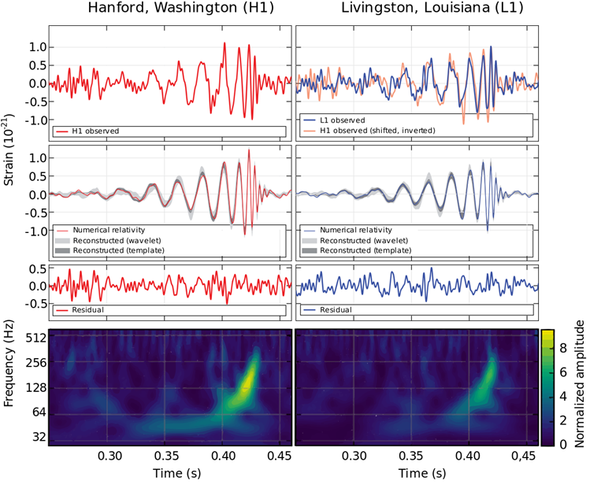
Cигнал від події GW150914, зареєстрований двома детекторами LIGO, результат чисельного моделювання процесу для найбільш підходящих мас чорних дір, спектральне розкладання гравітаційних хвиль.

Щоб зрозуміти процес випромінювання гравітаційних хвиль необхідно уявити, що простір-час – це тонка гумова площина. Ви періодично торкаєтесь до цієї площини. По ній біжить рябь. У певному сенсі це і є гравітаційні хвилі. Якщо ви просто розмахуєте руками, то будете випромінювати гравітаційні хвилі, тому що руки масивні і вони якось деформують простір навколо себе. Отже ви рухаєте ними і по простору біжить рябь. Але це дуже слабкий ефект.
Сильний ефект досягається, якщо масивні і досить компактні об’єкти рухаються швидко. Тому потрібен не просто важкий об’єкт, а ще в даному місці дуже сильно деформувати простір-час і швидко змінювати гравітаційне поле. Саме чорні діри – ідеальний варіант для таких цілей.
Чорні діри як ідея були придумані досить давно. Зробили це Лаплас і Мітчелл кілька століть тому. Вони здогадались, що можна розглянути звичайні ньютонівські закони (інших тоді не існувало) і зробити другу космічну швидкість дуже великою – тобто швидкість, котру треба одномоментно надати якомусь предмету, щоб він назавжди відлетів з якогось тіла, наприклад, з Землі.
Ми беремо відому формулу – друга космічна швидкість дорівнює квадратному кореню з подвоєного добутку постійної тяжіння на массу тіла, поділеного на його радіус, - і бачимо, що ми можемо або, зберігаючи радіус тіла, збільшувати масу і тоді буде зростати швидкість, або, навпаки, зберігаючи масу, стискати це тіло, з якого все летить, і теж буде зростати швидкість. Зрештою, ми дійдемо до швидкості світла.
Чорні діри в сучасному розумінні виникли в рамках Загальної теорії відносності, яка допускає спотворення простору під дією маси тіл. Це явище можна проілюструвати найпростішим способом: ще раз уявіть собі гумову площину. На неї ви поклали важкий предмет, площина прогнеться, виникне ямка. Інші тіла, які потрапляють на площину скочуються в цю ямку, тобто притягуються. Виникає область простору, яка прогинається настільки, що з неї нічого не буде виходити назовні. Це і є, в першому наближенні, чорні діра в Загальній теорії відносності.
Чорні діра – це область простору. У неї немає поверхні, по ній не можна постукати, походити, є тільки горизонт – межа, що відокремлює надра чорної діри від решти світу. А все, що потрапило всередину, вже залишиться всередині назавжди. Як діра побудована всередині – це велике складне питання. Проблема в тому, що ніяких даних спостережень немає, що відбувається, в центрі чорної діри ми не знаємо, багато параметрів досягають нескінченних значень, а це означає, що відомі фізичні закони там перестають працювати.
Чорні діри дуже важко відкрити. Вона діра, і вона чорна – власне, що там можна побачити? Єдиний спосіб, який відразу приходить в голову – це випромінювання Хокінга. Чорні діри повинні потроху випаровуватися. Але це процес дуже повільний. Процес випаровування чорних дір можна проілюструвати таким чином. У вакуумі постійно народжуються пари частинок. Ви як би на короткий час позичаєте енергію, народжуєте пару частинок, а потім вони анігілюють. Уявіть таку напівкримінальну ситуацію: ви працюєте в банку і періодично берете гроші з каси, а на наступний день повертаєте. А тепер уявіть, що у вас є поруч чорна діра. Тобто, наприклад, трапилась якась криза: ви взяли гроші, а повернути вже нічого не можете, у вас залишився борг, а отже, банк трошки випарувався – для зовнішнього спостерігача це виглядає як випаровування банку. Якщо є чорна діра, поруч виникла пара частинок, одна впала в діру, а інша полетіла. Дивлячись на це з якоїсь відстані, ми просто побачимо, що народилася частинка і полетіла. Єдине джерело енергії для того, щоб отримати цю частинку, - це маса чорної діри. Таким чином, для зовнішнього спостерігача маса діри починає зменшуватися.
Здавалося б, треба шукати таке випаровування чорних дір – ось і доказ їх існування! Але тут проблема така: в природі є два основних типи чорних дір. Перший, найвідоміший – це чорні діри зоряних мас, що виникають на фінальних стадіях еволюції самих масивних зірок. Це масивна чорна діра, вона випаровується дуже повільно, навколо неї постійно літає якесь сміття, реліктове випромінювання, і це все потрапляє в неї, тому її маса все-таки в середньому зростає. Другий тип чорних дір – це надмасивні об’єкти в центрах галактик. Є два основні сценарії їх утворення: або великі хмари газу відразу схлопувались в дірки, а потім поступово росли, поглинаючи речовину з навколишнього простору; або найперші зірки в кінці свого життя давали великі, по сто-двісті мас Сонця, чорні діри, і вони ставали зародками для майбутніх надмасивних об’єктів. Поки не відомо, який із сценаріїв вірний, але істотно, що діри випаровуються повільно.
Найкращий спосіб підтвердити існування чорних дір – це зафіксувати потужний гравітаційно-хвильовий сигнал. Щоб виникло істотне гравітаційне випромінювання, потрібні великі маси, укладені в компактні області і рухатися з величезними швидкостями. У випадку пари чорних дір, які обертаються одна навколо одної, виникають істотні гравітаційні хвилі.
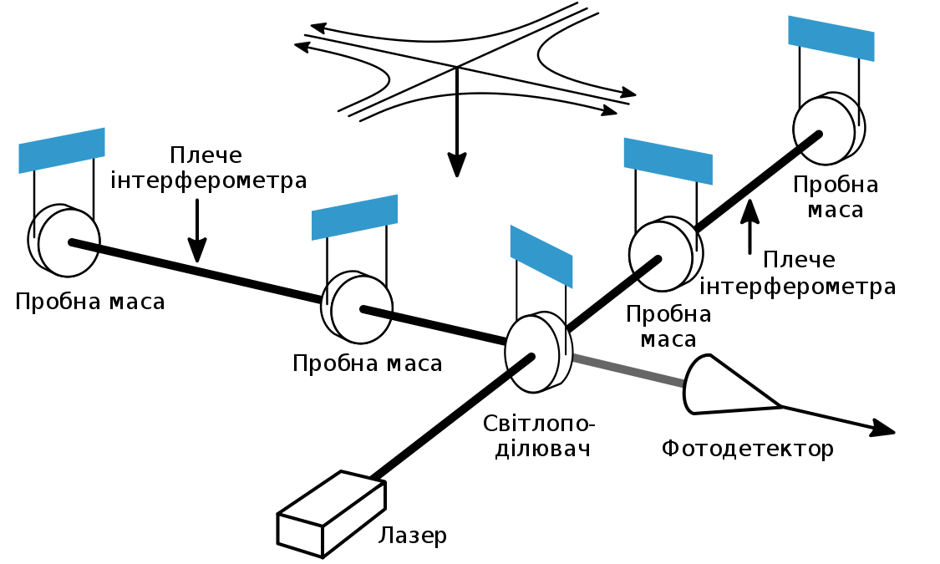
Схема лазерного інтерферометра
З’ясуємо, як вченим вдалося зафіксувати гравітаційні хвилі? Коли гравітаційна хвиля десь проходить, вона стискає-розтягує все на своєму шляху. Ефект слабкий, але вимірний. Уявіть, світло від лазера потрапляє на напівпрозоре дзеркало і розчіплюється на два промені, які йдуть по двом взаємно перпендикулярним плечам інтерферометра. В них підвішені два дзеркала, світло від них відбивається повертається і знову з’єднується в напівпрозорому дзеркалі. Гравітаційна хвиля злегка зміщує дзеркала: одне плече скорочується, а інше розтягується. Це призводить до того, що компенсація двох променів стає неповною і частина світла потрапляє на світловий датчик, причому чим сильніше зміщення, тим яскравіше світло він зафіксує. За створення детектора гравітаційних хвиль і експериментальне підтвердження їх існування в 2017 році удостоїлися Нобелівської премії з фізики троє американських науковців – Райнер Вайс, Кіп Торн і Баррі Берріш.
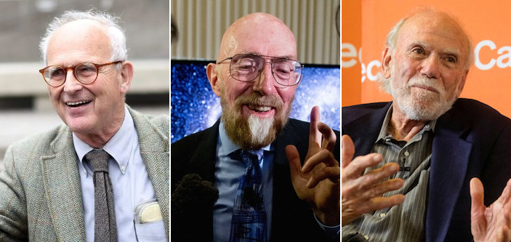
Лауреати Нобелівської премії з фізики за 2017 рік. Зліва направо: Райнер Вайсс (Rainer Weiss), Кіп Торн (Kip Thorne) і Баррі Беріш (Barry Barish).
Відкриття гравітаційних хвиль є прямим доказом існування чорних дір і правильності геометричного підходу гравітації, на якому базується Загальна теорія відносності. Гравітаційно-хвильова астрофізика стає новим інструментом досліджень, дозволяє вивчати те, що раніше було недоступно.
Прогнозувати, у що виллється відкриття гравітаційних хвиль в практичному плані, важко. Коли Генріх Герц виявив електромагнітні хвилі, він був упевнений, що це нікому ніколи не знадобиться. Зараз ми маємо телебачення, телефон – основою всього цього є електромагнітні хвилі. Як можна використовувати гравітаційні хвилі, зараз дуже важко уявити, але будь-яке фундаментальне відкриття для людства як мінімум збагачує наше уявлення про природу.
Використана література:
- LIGO Scientific Coll. and Virgo Coll. Observation of Gravitational Waves from a Binary Black Hole Merger // Phys. Rev. Lett. Published 11 February 2016.
- Бережной Ю. А. Удивительный квантовый мир – Мастер-клас, Киев – 2007.
- Липунов В. М. Гравитационно-волновое небо // МОР, Т. 6, №4, 2000.

Викладач фізики і астрономії Данилейченко Н.М.
Жовтоводського промислового коледжу
Дніпровського національного університету
імені О. Гончара

